МИНИСТЕРСТВО НАУКИ И ВЫСШЕГО ОБРАЗОВАНИЯ

РОССИЙСКОЙ ФЕДЕРАЦИИ

Федеральное государственное бюджетное образовательное учреждение

высшего образования

«Московский государственный технический университет имени Н.Э. Баумана

(национальный исследовательский университет)»

**ВЫПУСКНАЯ КВАЛИФИКАЦИОННАЯ РАБОТА**

**по курсу**

«Data Science»

Слушатель Зацепина Алла Ивановна

Москва, 2022

**Содержание**

Содержание 2

Введение 3

1. Аналитическая часть 5

1.1. Постановка задачи 5

1.2. Описание используемых методов 7

1.3. Разведочный анализ данных 17

2. Практическая часть 21

2.1. Предобработка данных 21

2.2. Разработка и обучение модели 22

2.3. Тестирование модели 24

2.4. Написать нейронную сеть, которая будет рекомендовать соотношение «матрица-наполнитель» 25

2.5. Разработка приложения 28

2.6. Создание удалённого репозитория и загрузка 30

Заключение 31

Список используемой литературы и веб ресурсы. 32

**Введение**

Композиционные материалы — это искусственно созданные материалы, состоящие из нескольких других с четкой границей между ними. Композиты обладают теми свойствами, которые не наблюдаются у компонентов по отдельности. При этом композиты являются монолитным материалом, т. е. компоненты материала неотделимы друг от друга без разрушения конструкции в целом. Яркий пример композита - железобетон. Бетон прекрасно сопротивляется сжатию, но плохо растяжению. Стальная арматура внутри бетона компенсирует его неспособность сопротивляться сжатию, формируя тем самым новые, уникальные свойства. Современные композиты изготавливаются из других материалов: полимеры, керамика, стеклянные и углеродные волокна, но данный принцип сохраняется. У такого подхода есть и недостаток: даже если мы знаем характеристики исходных компонентов, определить характеристики композита, состоящего из этих компонентов, достаточно проблематично. Для решения этой проблемы есть два пути: физические испытания образцов материалов, или прогнозирование характеристик. Суть прогнозирования заключается в симуляции представительного элемента объема композита, на основе данных о характеристиках входящих компонентов (связующего и армирующего компонента).

В процессе работы над выпускной квалификационной работой было определенно, что необходимо решить классическую задачу регрессии.

Задачи регрессии на практике встречаются довольно часто. Например, предсказание цены объекта недвижимости - классическая регрессионная задача. В таких проблемах атрибутами выступают разные характеристики квартир или домов - площадь, этажность, расположение, расстояние до центра города, количество комнат, год постройки. В разных наборах данных собрана разная информация и, соответственно, модели тоже должны быть разные.

Созданные прогнозные модели должны помочь сократить количество проводимых испытаний, а также пополнить базу данных материалов возможными новыми характеристиками материалов, и цифровыми двойниками новых композитов.

Также в рамках данной работы было разработана нейронная сеть, которая предлагает соотношение матрица – наполнитель.

1. **Аналитическая часть**

**1.1 Постановка задачи**

На входе было дано 2 файла: первый файл с параметрами базальтопластика, второй файл с данными нашивок углепластика.

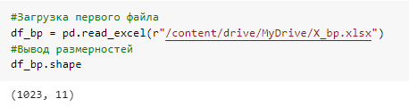

Рисунок 1 – размерность первого файла

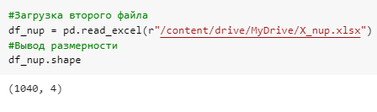

Рисунок 2 – размерность второго файла

Задача состоит в том, чтобы спрогнозировать ряд конечных свойств получаемых композиционных материалов.

Для решения предложенной задачи был составлен план работы, где были определены дальнейшие шаги над данной задачей.

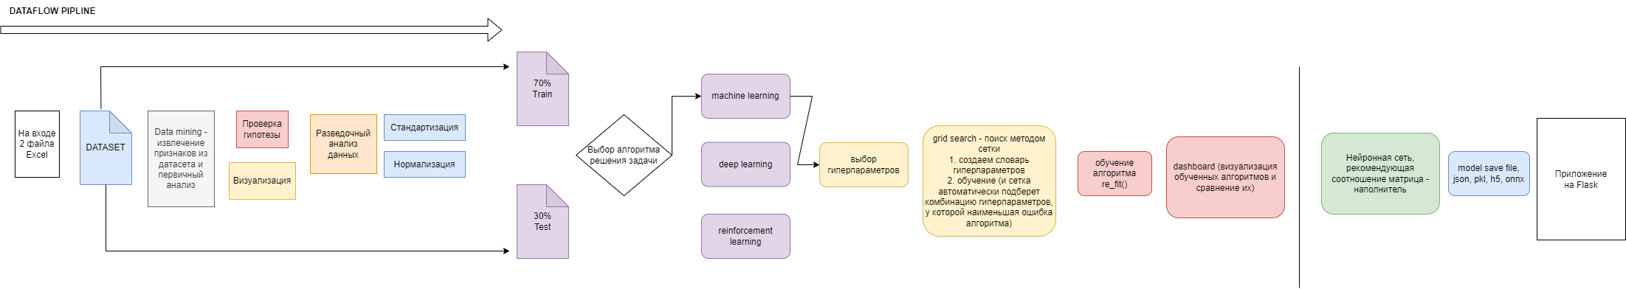

Рисунок 3 - Подробный план работы над решаемой задачей в рамках выпускной квалификационной работы

Во-первых, были объединены оба файла в один. Объединение было выполнено по индексу тип объединения INNER.

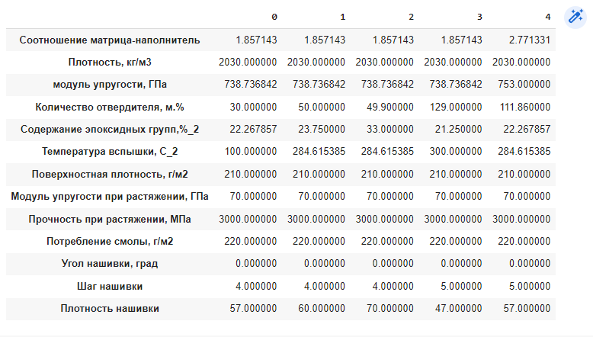

Рисунок 4 – Объединение файлов в один файл

Во-вторых, был проведен разведочный анализ данных. В рамках него были удалены выбросы, проведена проверка на наличие пропущенных значений, проведена проверка на наличие дубликатов.

Далее была построена гистограмма распределения каждой из переменных, диаграмма ящик с усами, попарные графики рассеяния точек.

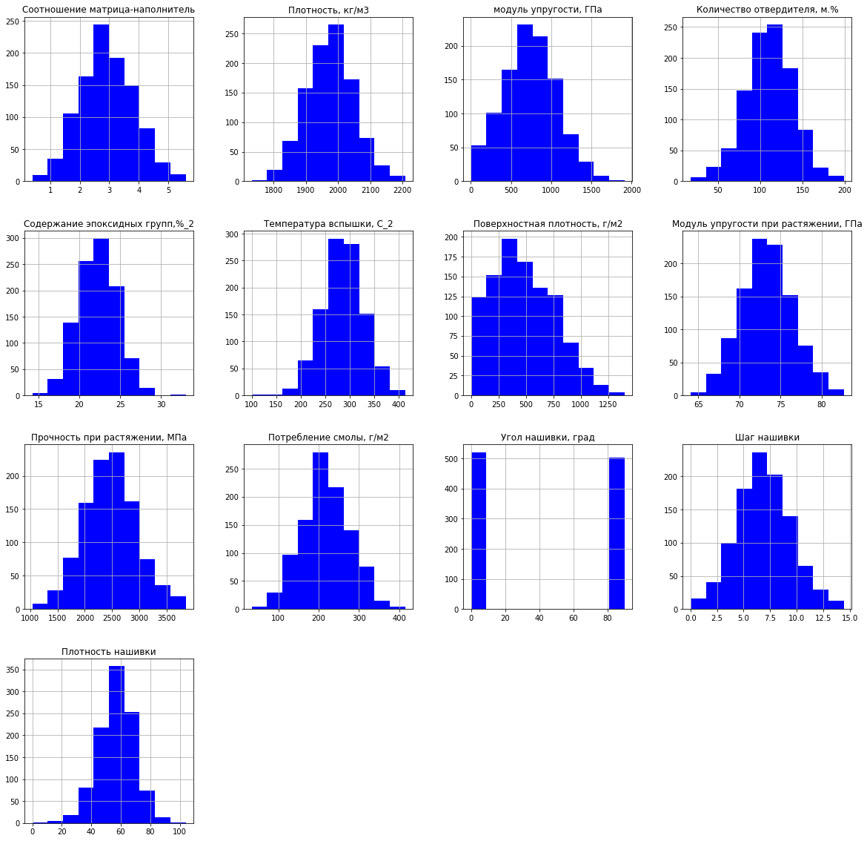

Рисунок 5 - Гистограмма распределения каждой из переменных

**1.2 Описание используемых методов**

В процессе работы над выпускной квалификационной работой было определенно, что необходимо решить классическую задачу регрессии.

В результате были применены все методы, о которых было рассказано на данном курсе (применяемые для решения задач регрессии):

1. Метод случайного леса
2. Метод опорных векторов
3. Метод К ближайших соседей
4. Дерево решений
5. Метод линейной регрессии
6. Метод градиентного бустинга
7. Многослойный перцептрон
8. Метод случайного леса

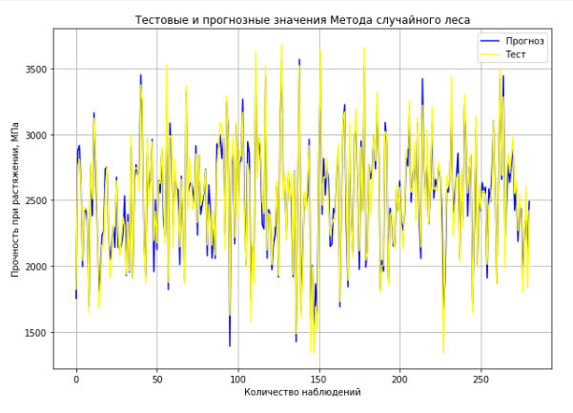

Рисунок 6 – График метода случайного леса для прочности при растяжении, Мпа

Случайный лес — это контролируемый алгоритм машинного обучения, который в большинстве случаев дает отличный результат даже без гиперпараметров. Его можно использовать как для задач классификации, так и для регрессии. Он основан на концепции обучения по ансамблю, которая представляет собой процесс группировки нескольких классификаторов для решения сложной проблемы и повышения производительности модели.

Достоинства метода:

* Одним из самых больших преимуществ случайного леса является его универсальность. Его можно использовать как для задач регрессии, так и для задач классификации.
* Он способен обрабатывать большие наборы данных с высокой размерностью.
* Это повышает точность модели и предотвращает проблему переобучения.

Недостатки метода:

* Основное ограничение случайного леса заключается в том, что большое количество деревьев может сделать алгоритм слишком медленным и неэффективным для прогнозов в реальном времени. В целом, эти алгоритмы быстро обучаются, но довольно медленно создают прогнозы после обучения. Для более точного прогноза требуется больше деревьев, что приводит к более медленной модели. В большинстве реальных приложений алгоритм случайного леса достаточно быстр, но, безусловно, могут быть ситуации, когда важна производительность во время выполнения, и предпочтительнее использовать другие подходы.
* Случайный лес — это инструмент прогнозного моделирования, а не описательный инструмент, а это означает, что, если мы ищем описание взаимосвязей в наших данных, другие подходы были бы лучше.

1. Метод опорных векторов

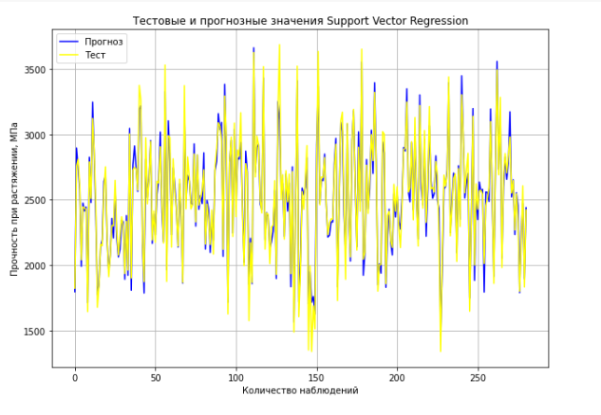

Рисунок 7 – График метода опорных векторов для прочности при растяжении, Мпа

Метод опорных векторов — это модель машинного обучения, используемая для задач классификации и регрессии. Многие предпочитают метод опорных векторов, поскольку он обеспечивает заметную корректность при меньшей вычислительной мощности. В основном используется в задачах классификации.

Достоинства метода:

* Метод опорных векторов работает сравнительно хорошо, когда существует понятный предел диссоциации между классами.
* Он более производителен в пространствах с высокой размерностью.
* Он эффективен в тех случаях, когда количество измерений больше, чем количество образцов.

Недостатки метода:

* Алгоритм метода опорных векторов неприемлем для больших наборов данных.
* В случаях, когда количество свойств для каждой точки данных превышает количество обучающих выборок данных, метод опорных векторов будет работать неэффективно.
* Поскольку классификатор опорных векторов работает путем размещения точек данных выше и ниже классифицирующей гиперплоскости, для классификации нет вероятностного уточнения.

3) Метод К ближайших соседей

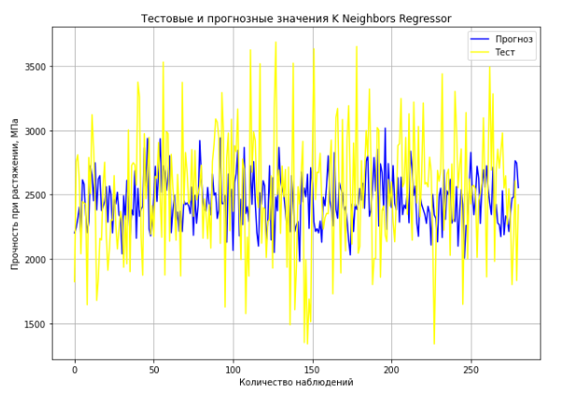

Рисунок 8 – График метода К ближайших соседей для прочности при растяжении, Мпа

Метод K-ближайших соседей — это непараметрический метод, используемый для классификации и регрессии. Это один из самых простых методов машинного обучения. Это ленивая модель обучения с локальным приближением.

Достоинства метода:

* Легкая и простая модель машинного обучения.
* Несколько гиперпараметров для настройки.

Недостатки метода:

* К следует выбирать мудро.
* Большие вычислительные затраты во время выполнения, если размер выборки велик.
* Надлежащее масштабирование должно быть обеспечено для справедливого обращения среди функций.

Метод К ближайших соседей против нейронных сетей:

* Нейронные сети нуждаются в больших данных обучения по сравнению с методом К ближайших соседей для достижения достаточной точности.
* Нейронные сети нуждается в большом количестве настроек гиперпараметров по сравнению с методом К ближайших соседей.

4) Дерево решений

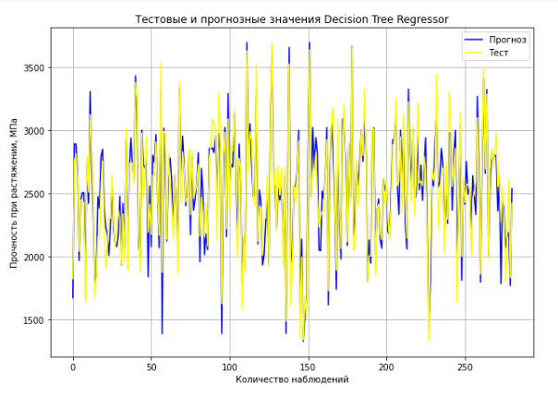

Рисунок 9 – График метода Дерево решений для прочности при растяжении, Мпа

Дерево решений — это алгоритм на основе дерева, используемый для решения задач регрессии и классификации. Инвертированное дерево обрамлено, которое разветвляется от корневого узла с однородной вероятностью, до сильно неоднородных листовых узлов, для получения выходных данных. Деревья регрессии используются для зависимой переменной с непрерывными значениями, а деревья классификации используются для зависимой переменной с дискретными значениями.

Достоинства метода:

* Не требуется предварительной обработки данных.
* Нет предположений о распространении данных.
* Эффективно обрабатывает колинеарность.
* Деревья решений могут дать понятное объяснение по поводу прогноза.

Недостатки метода:

* Возможности переоснащения модели, если мы продолжим строить дерево для достижения высокой чистоты. Для решения этой проблемы можно использовать обрезку дерева решений.
* Склонен к выбросам.
* Дерево может стать очень сложным во время обучения сложных наборов данных.
* Потеря ценной информации при обработке непрерывных переменных.

Дерево решений и случайный лес:

* Случайный лес — это набор деревьев решений, и в качестве прогнозируемого результата выбирается среднее / большинство голосов леса.
* Модель случайного леса будет менее подвержена переоснащению, чем дерево решений, и дает более обобщенное решение.
* Случайный лес более надежен и точен, чем деревья решений.

Дерево решений против метода К ближайших соседей:

* Оба являются непараметрическими методами.
* Дерево решений поддерживает автоматическое взаимодействие объектов, тогда как метод К ближайших соседей не может.
* Дерево решений быстрее из-за дорогостоящего выполнения метода К ближайших соседей в реальном времени.

Дерево решений против нейронной сети:

* Оба находят нелинейные решения и имеют взаимодействие между независимыми переменными.
* Деревья решений лучше, когда в обучающих данных имеется большой набор категориальных значений.
* Деревья решений лучше, чем нейронная сеть, когда сценарий требует объяснения по поводу решения.
* Нейронная сеть превосходит дерево решений, когда имеется достаточно данных для обучения.

Дерево решений против метода опорных векторов:

* Метод опорных векторов использует трюк ядра для решения нелинейных задач, тогда как деревья решений выводят гипер-прямоугольники во входном пространстве для решения проблемы.
* Деревья решений лучше для категориальных данных, и это обеспечивает колинеарность лучше, чем метод опорных векторов.

5) Метод линейной регрессии

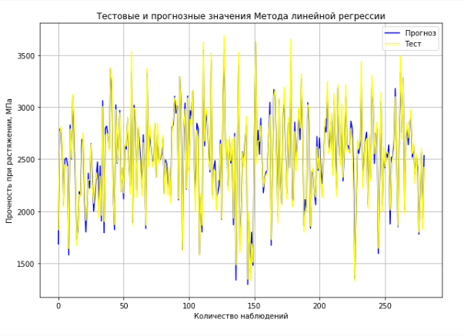

Рисунок 10 – График метода линейной регрессии для прочности при растяжении, Мпа

Линейная регрессия — это модель регрессии, то есть она будет принимать функции и прогнозировать непрерывный выход, например: цена акций, зарплата и т. д. Линейная регрессия, как следует из названия, находит решение для линейной кривой для каждой проблемы.

Достоинства метода:

* Простая и простая реализация.
* Космическое комплексное решение.
* Быстрое обучение.
* Значение коэффициентов θ дает предположение о значимости признака

Недостатки метода:

* Применимо, только если решение является линейным. Во многих реальных сценариях это может быть не так.
* Алгоритм предполагает, что входные остатки (ошибка) распределены нормально, но не всегда могут быть выполнены.
* Алгоритм предполагает, что входные функции взаимно независимы (без коллинеарности).

Поскольку линейная регрессия является алгоритмом регрессии, мы сравним его с другими алгоритмами регрессии. Одним из основных отличий линейной регрессии является то, что линейная регрессия может поддерживать только линейные решения. Не существует лучших моделей в машинном обучении, которые превосходят все остальные, а эффективность основана на типе распределения обучающих данных.

Линейная регрессия против дерева решений:

* Деревья решений поддерживают нелинейность, где линейная регрессия поддерживает только линейные решения.
* Когда имеется большое количество объектов с меньшим количеством наборов данных (с низким уровнем шума), линейные регрессии могут превзойти деревья решений / случайные леса. В общем случае деревья решений будут иметь лучшую среднюю точность.
* Для категориальных независимых переменных деревья решений лучше, чем линейная регрессия.
* Деревья решений обрабатывают коллинеарность лучше, чем линейная регрессия.

Линейная регрессия против метода опорных векторов:

* Метод опорных векторов поддерживает как линейные, так и нелинейные решения с использованием трюка ядра.
* Метод опорных векторов лучше справляется с выбросами, чем линейная регрессия.
* Оба хорошо работают, когда тренировочных данных меньше, и имеется большое количество функций.

Линейная регрессия против метода К ближайших соседей:

* Метод К ближайших соседей является непараметрической моделью, тогда как линейная регрессия является параметрической моделью.
* Метод К ближайших соседей работает медленно в реальном времени, так как он должен отслеживать все обучающие данные и находить соседние узлы, тогда как линейная регрессия может легко извлекать выходные данные из настроенных θ коэффициентов.

Линейная регрессия против нейронных сетей:

* Нейронные сети нуждаются в больших данных обучения по сравнению с моделью линейной регрессии, тогда как линейная регрессия может хорошо работать даже с меньшим количеством данных обучения.
* Нейронная сеть будет медленным по сравнению с линейной регрессией.
* Средняя точность всегда будет лучше с нейронными сетями.

6) Метод градиентного бустинга

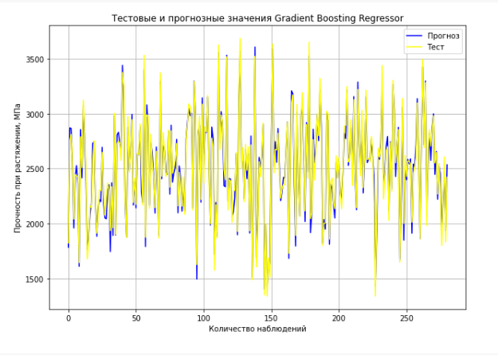

Рисунок 11 – График метода градиентного бустинга для прочности при растяжении, Мпа

Градиентный бустинг деревьев решений (далее 'градиентный бустинг') – это ансамблевый алгоритм машинного обучения для проблем регрессии и классификации. Он может применяться в планировании потребности, когда требуется учитывать несколько внешних условий при расчете прогноза (среднюю температуру в определенные периоды времени, цену и т.д.).

Преимущества метода:

* В отличие от алгоритма мультилинейной регрессии, где предикторы на самом деле не зависят друг от друга, градиентный бустинг можно использовать также в случаях, когда между предикторами может наблюдаться несколько зависимостей. Для получения более точного прогноза можно сочетать мультилинейную регрессию с градиентным бустингом в одной модели прогноза.
* Этот алгоритм может обрабатывать множество потенциальных предикторных переменных.
* Отсутствует необходимость в преобразованиях ввода, таких как применение логарифмической функции к некоторым независимым переменным.
* Нерелевантные предикторные переменные определяются автоматически и не влияют на прогноз.
* Этот алгоритм менее чувствителен к резко выделяющимся значениям, чем другие алгоритмы.

Недостатки метода:

* Он может легко переобучить данные обучения, то есть прогноз может соответствовать истории продаж слишком сильно или точно и поэтому быть менее достоверным.
* Древовидная структура зависит от данных обучения, поэтому алгоритм не может дать хорошие прогнозы для случаев, когда будущие значения независимых переменных в значительной степени отличаются от соответствующих прошлых значений.
* Он часто требует множества вычислений, что может увеличить время выполнения.

1. Многослойный перцептрон

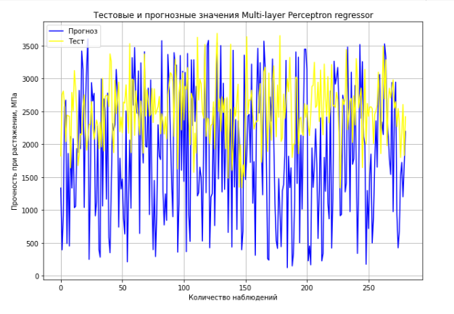

Рисунок 12 – График многослойного перцептрона для прочности при растяжении, Мпа

Многослойный персептрон — это алгоритм обучения с учителем, который изучает функцию обучением на наборе данных, где m — количество измерений для ввода и o- количество размеров для вывода. Учитывая набор функций и цель y, он может изучить аппроксиматор нелинейной функции для классификации или регрессии. Он отличается от логистической регрессии тем, что между входным и выходным слоями может быть один или несколько нелинейных слоев, называемых скрытыми слоями.

Достоинства метода:

* Возможность изучать нелинейные модели.
* Возможность изучения моделей в режиме реального времени (онлайн-обучение) с использованием partial_fit.

Недостатки метода:

* Многослойный персептрон со скрытыми слоями имеют невыпуклую функцию потерь, когда существует более одного локального минимума. Поэтому разные инициализации случайных весов могут привести к разной точности проверки.
* Многослойный персептрон требует настройки ряда гиперпараметров, таких как количество скрытых нейронов, слоев и итераций.
* Многослойный персептрон чувствителен к масштабированию функций.

**1.3 Разведочный анализ**

Разведочный анализ данных – предварительное исследование [датасета](https://www.helenkapatsa.ru/dataset/) с целью определения его основных характеристик, взаимосвязей между признаками, а также сужения набора методов, используемых для создания модели машинного обучения.

Датасет был проверен на наличие дублирующих записей. Дублирующие записи не только искажают статистические показатели датасета, но и снижают качество обучения модели.

Датасет был проверен на наличие пропусков. Стоит помнить, что в случае, если пропусков у признака слишком много (более 70%), такой признак обычно удаляют.

Самый легкий способ обнаружить выбросы – визуальный. Поэтому была построена диаграмма "ящик с усами".

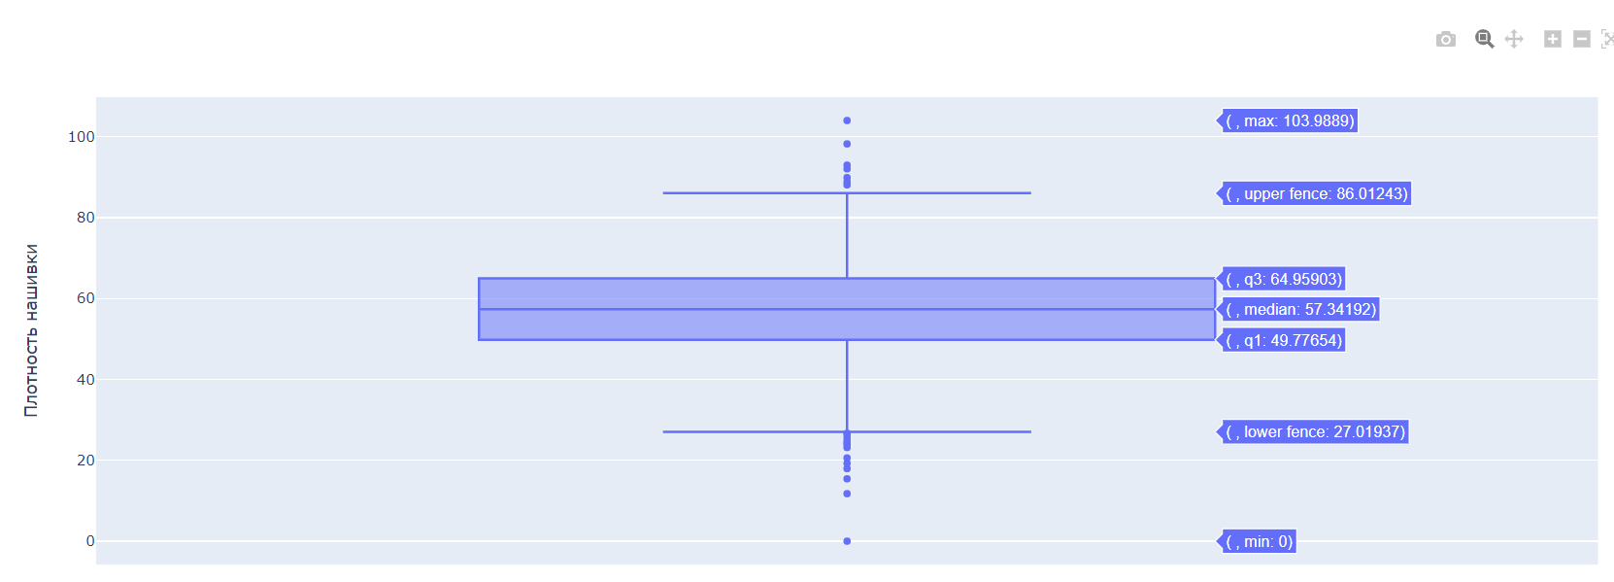

Рисунок 13 – Один из вариантов диаграммы ящик с усами

На данном рисунке видны скучковавшиеся окружности в верхней и нижней частях изображения – это есть аномалии, и от них, как правило, избавляются с помощью удаления выбросов.

Также при проведении разведочного анализа были построены гистограммы распределения каждой из переменной, попарные графики рассеяния точек, оценка плотности ядра.

1. **Практическая часть**

**2.1 Предобработка данных**

По условиям задачи необходимо было нормализовать данные. Для этого были применены 2 варианта нормализации данных: MinMaxScaler и Normalizer.

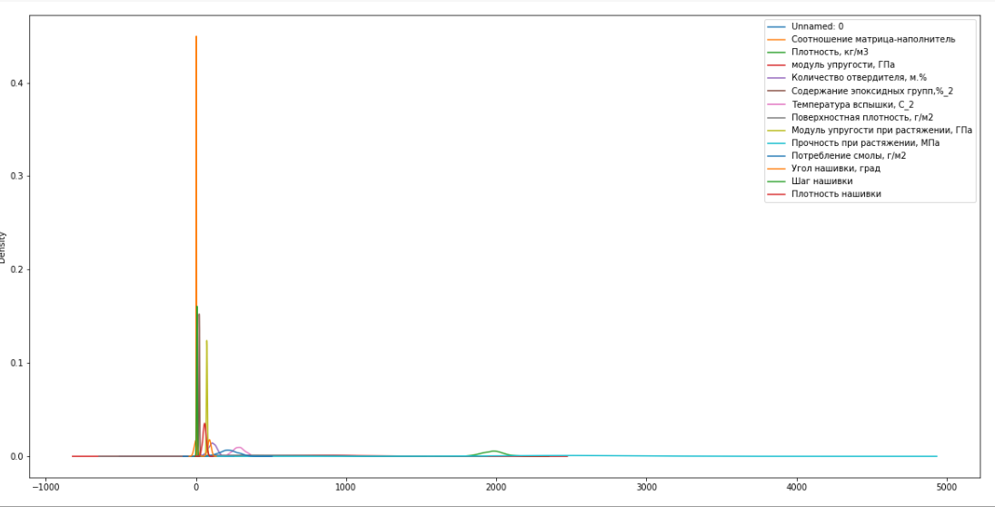

Рисунок 14 – График до нормализации

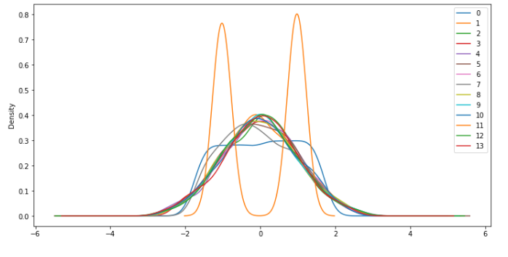

Рисунок 15 – График после нормализации методом MinMaxScaler

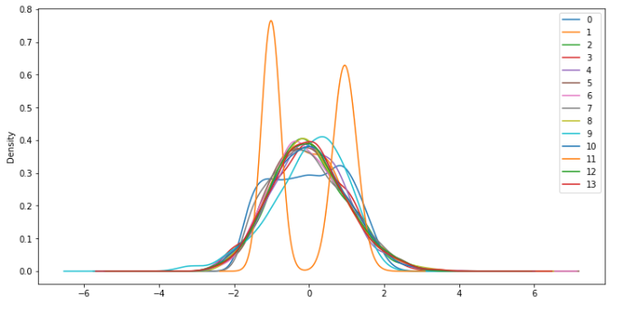

Рисунок 16 – График после нормализации методом Normalizer

* 1. **Разработка и обучение модели**

Разработка и обучение моделей машинного обучения осуществлялась для двух выходных параметров Прочность при растяжении и Модуль упругости при растяжении. Для решения задачи применимы следующие методы:

1. Метод случайного леса
2. Метод опорных векторов
3. Метод К ближайших соседей
4. Дерево решений
5. Метод линейной регрессии
6. Метод градиентного бустинга
7. Многослойный перцептрон
   1. **Тестирование модели**

После обучения каждой из моделей была проведена оценка точности этих моделей на тренировочной и тестирующей части выборки.

В качестве параметра оценки моделей использовалась средняя квадратическая ошибка (MSE) и среднеквадратическая ошибка (RMSE).

MSE - метрика, которая обозначает среднеквадратичную разницу между прогнозируемыми значениями и фактическими значениями в наборе данных. Чем ниже MSE, тем лучше модель соответствует набору данных.

RMSE - метрика, которая обозначает квадратный корень из средней квадратичной разницы между прогнозируемыми значениями и фактическими значениями в наборе данных. Чем ниже RMSE, тем лучше модель соответствует набору данных.

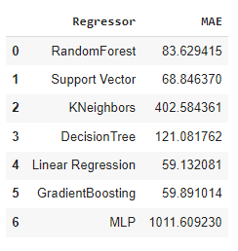

Рисунок 17 – Сравнительная таблица с результатами MAE для прочности при растяжении

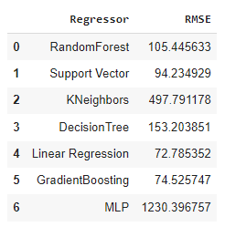

Рисунок 18 – Сравнительная таблица с результатами RMSE для прочности при растяжении

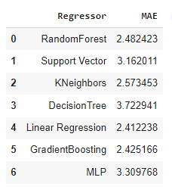

Рисунок 19 – Сравнительная таблица с отображением MAE модуля упругости при растяжении

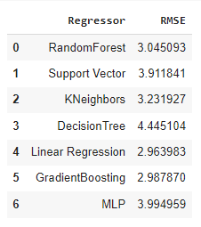

Рисунок 20 – Сравнительная таблица с результатами RMSE для прочности при растяжении

Результаты ошибок MSE и RMSE при использовании многослойного перцептрона для прочности при растяжении, а также для метода К ближайших соседей являются неудовлетворительными. Остальные методы также показали довольные большие значения MSE и RMSE.

**2.4** **Написать нейронную сеть, которая будет рекомендовать соотношение матрица – наполнитель**

До создания нейронной сети были нормализованы данные, а также выбора разбита на обучающую и тестовую. Затем была создана с заранее определенным случайным образом количеством слоев.

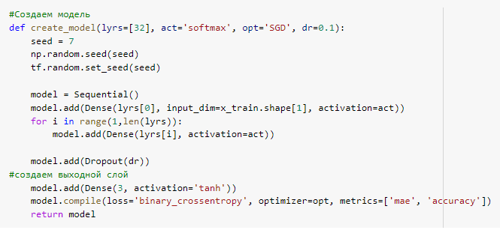

Рисунок 21 – Создание нейронной сети

Затем было проведено исследование для определения оптимального количества слоев.

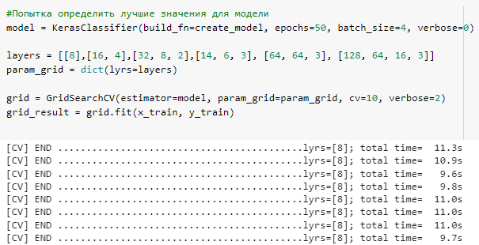

Рисунок 22 – Попытка определит лучшие значения для модели

Была создана модель с рекомендуемым количеством слоев.

Далее данная модель была обучена и проведена оценка полученной нейронной сети.

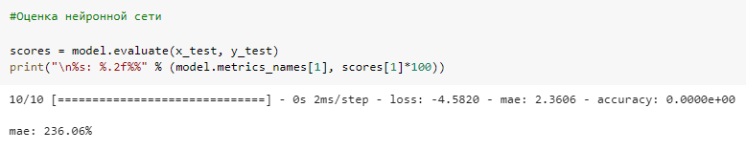

Рисунок 23 – Оценка нейронной сети

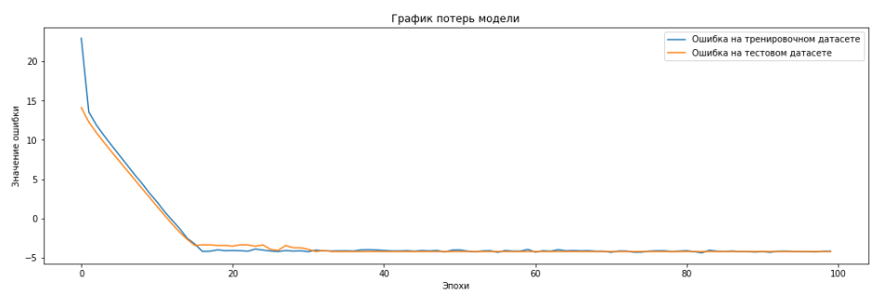

Рисунок 24 – График потерь модели

**2.5 Разработка приложения**

Было разработано приложение, позволяющее предсказывать соотношение матрица – наполнитель.



Рисунок 25 – Скриншот пользовательского приложения

Для получения прогнозного значения параметра Соотношение матрица – наполнитель выполните следующие действия:

1. Перейти по следующей ссылке [Прогнозное значение параметра Соотношение матрица-наполнитель](http://127.0.0.1:5000/).
2. В каждом поле ввода ввести нужные значения.
3. Нажать кнопку Отправить.
4. В результате отобразится прогнозное значение параметра Соотношение матрица – наполнитель.

**2.6 Создание удаленного репозитория и загрузка результатов на него**

На github.com был создан следующий репозиторий: https://github.com/Alla-tech/VKR

**Заключение**

В процессе работы над выпускной квалификационной работы был разработан подробный план работ и каждый шаг был декомпозирован до более детальных подпунктов.

В итоге не удалось разработать модель с достоверными результатами. Созданные модели содержат довольно большие значения среднеквадратичных ошибок. При это наиболее лучшие значения MAE для модуля упругости и прочности при растяжении у метода линейной регрессии.

Для получения достоверных сведений необходимо наличие более компетентного специалиста в том, числе со знаниями о композиционных материалах, а также наличие большего количества датасетов с данными.

**Список используемой литературы, веб-ресурсы**

1. Регрессия как задача машинного обучения <https://koroteev.site/text/ml1/>
2. Сравнительное изучение алгоритмов классического машинного обучения https://machinelearningmastery.ru/comparative-study-on-classic-machine-learning-algorithms-24f9ff6ab222/
3. Алгоритм случайного леса <https://itchef.ru/articles/58561/>
4. Метод опорных векторов в машинном обучении <https://translated.turbopages.org/proxy_u/en-ru.ru.b7146247-6398e653-d7a96c13-74722d776562/https/www.geeksforgeeks.org/support-vector-machine-in-machine-learning/>
5. Градиентный бустинг деревьев принятия решений <https://help.sap.com/docs/SAP_INTEGRATED_BUSINESS_PLANNING/feae3cea3cc549aaa9d9de7d363a83e6/a2a3eada1d954aeaaaa8259ac2720767.html?version=2202>